

FIRAT Üniversitesi

AYDINLATMA HESABI

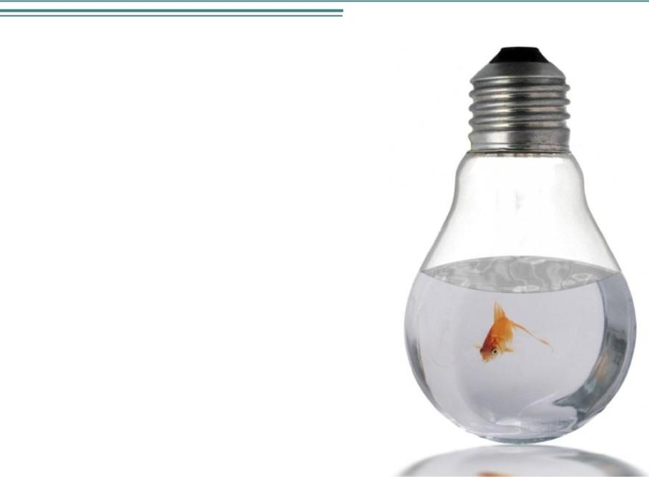

Yrd. Doç. Dr. Çetin Gençer

2 

AYDINLATMA NEDİR?

Bir ortamı ve içerisindeki nesneleri istenilen

ölçütlerde görsel algılamaya uygun kılacak şekilde tasarlanmış ışık uygulamalarıdır.

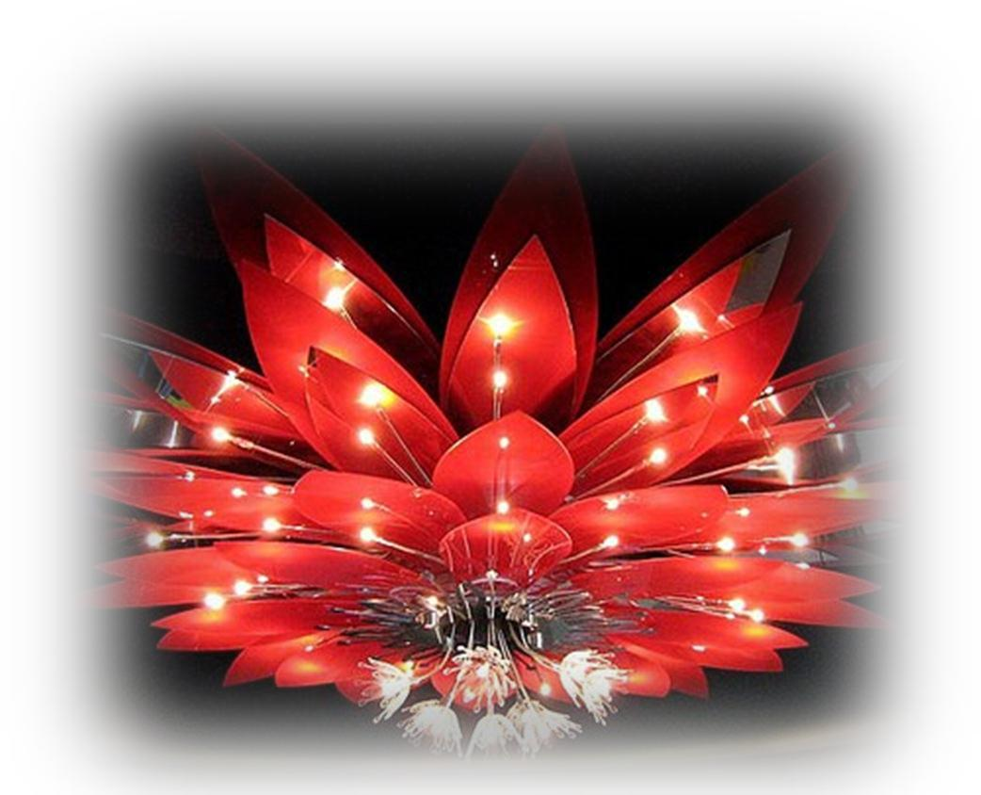

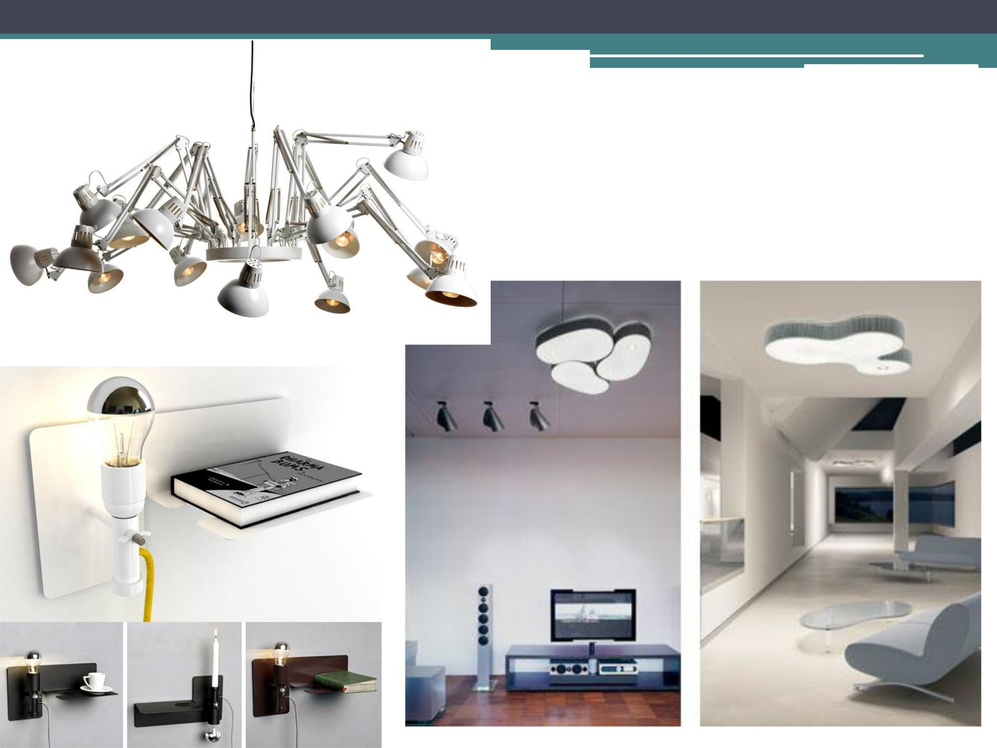3 

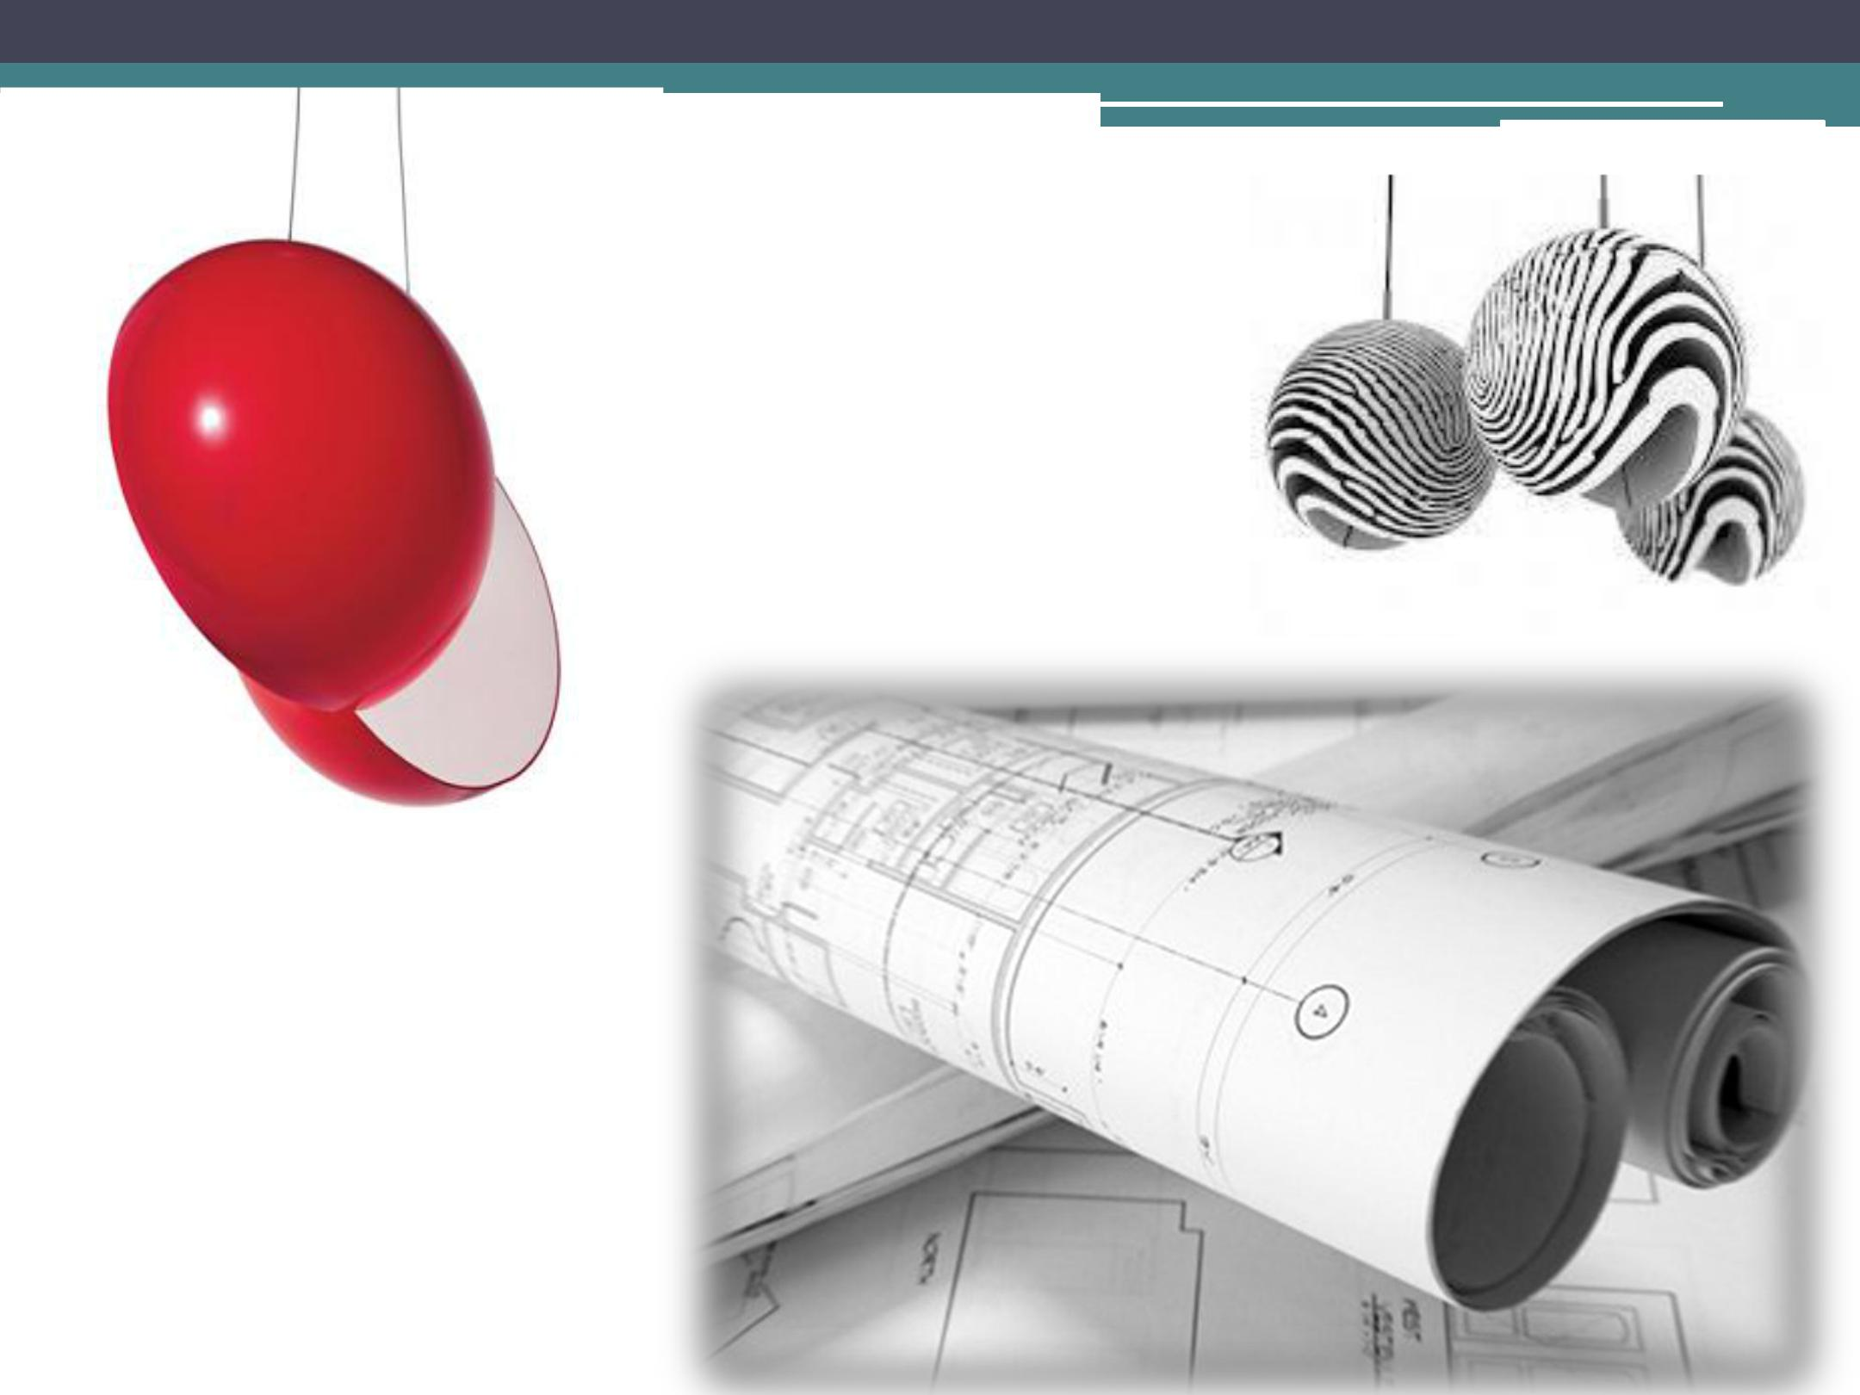4 

AYDINLATMA

HESABI

5 

AYDINLATMA HESABINDA KULLANILAN TABLOLAR

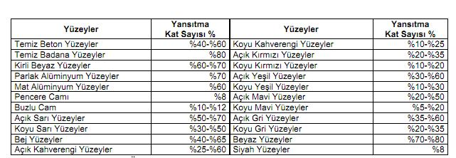

Tablo 1: Bazı önemli maddelerin yansıtma ve geçirme kat sayıları

6 

Tablo 2 : En az aydınlatma şiddetleri tablosu

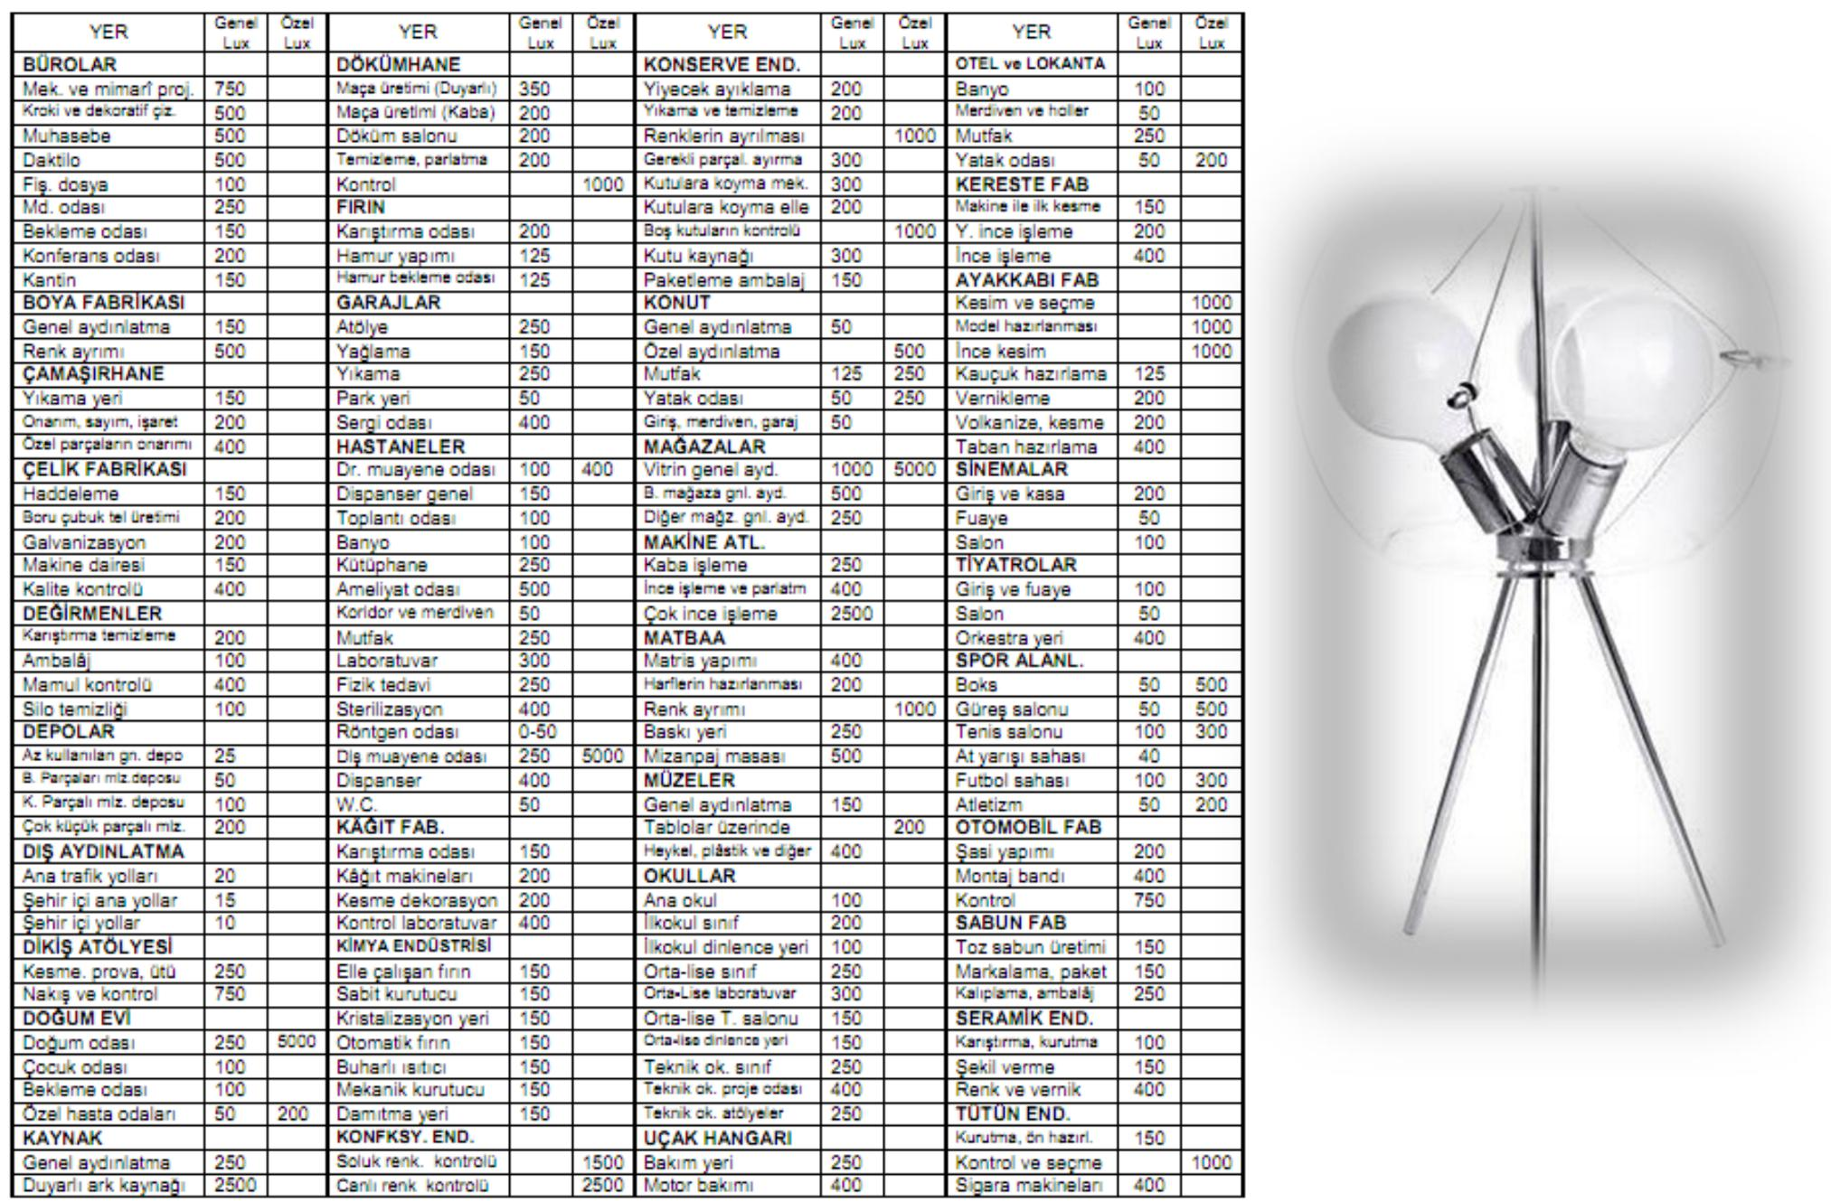

7 

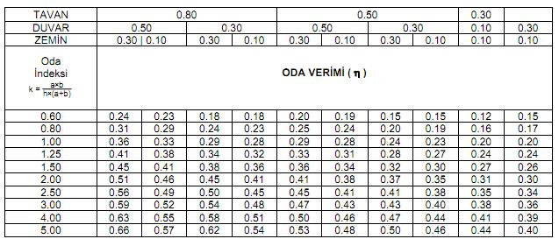

Tablo 3 : Oda aydınlatma verimi

8 

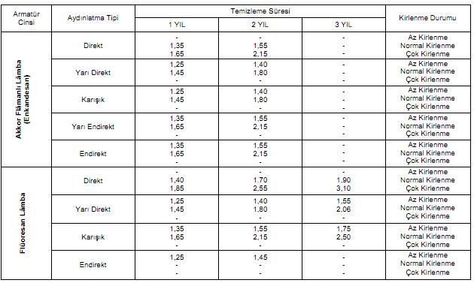

Tablo 4 : Kirlenme (bakım) faktörü (d)

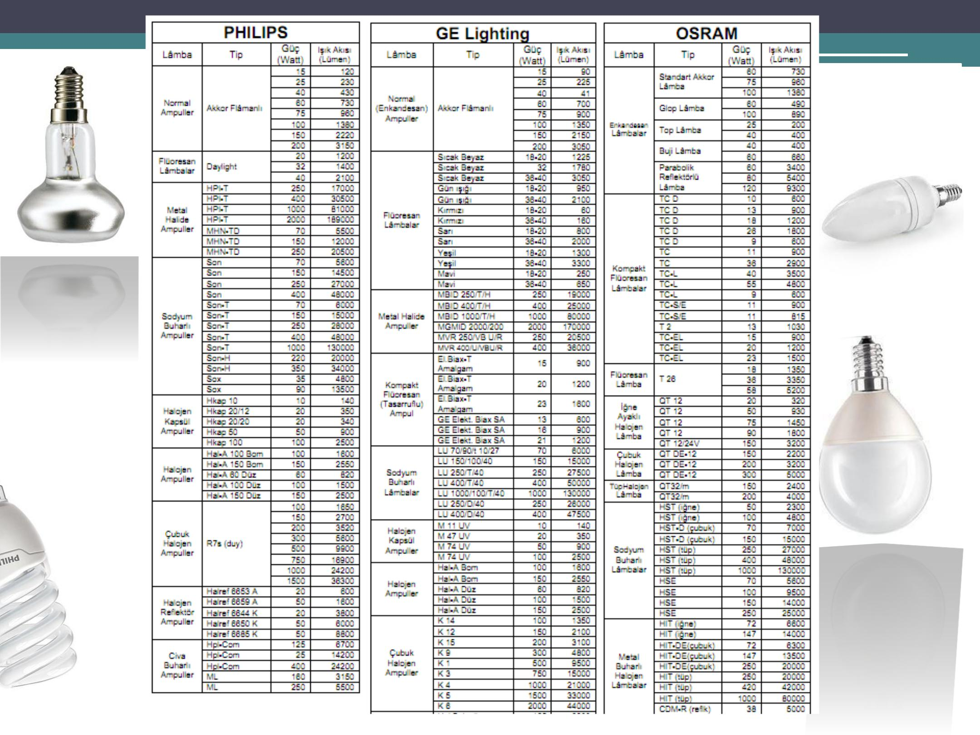9 

Yrd. Doç. Dr. İ. Serkan ÜNCÜ

Tablo 5 : Çeşitli lâmbaların güçleri ve ışık akıları

10 

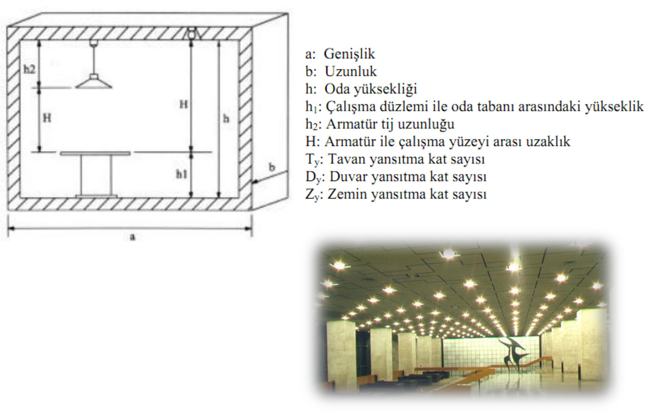

11 

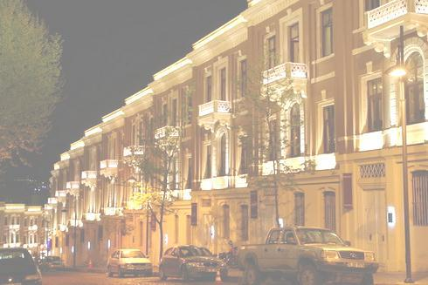

Örnek Aydınlatma Hesabı

Genişliği 8 m. boyu 10 m. ve yüksekliği 3 m olan bir büronun aydınlatması P1 4x40 W’ lık armatürle yapılmak

isteniyor. Büronun duvarları bej ve tavanı beyaz boya ile

boyalıdır. Zeminde ise gri rengi granit kullanılmıştır. Bu büroya ait aydınlatma hesabını yaparak armatürlerin yerleşimini çiziniz.

12

Çözüm: Yrd. Doç. Dr. İ. Serkan ÜNCÜ

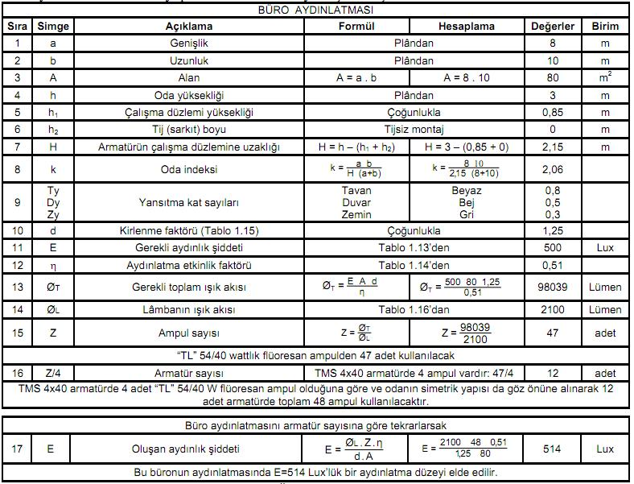

13 

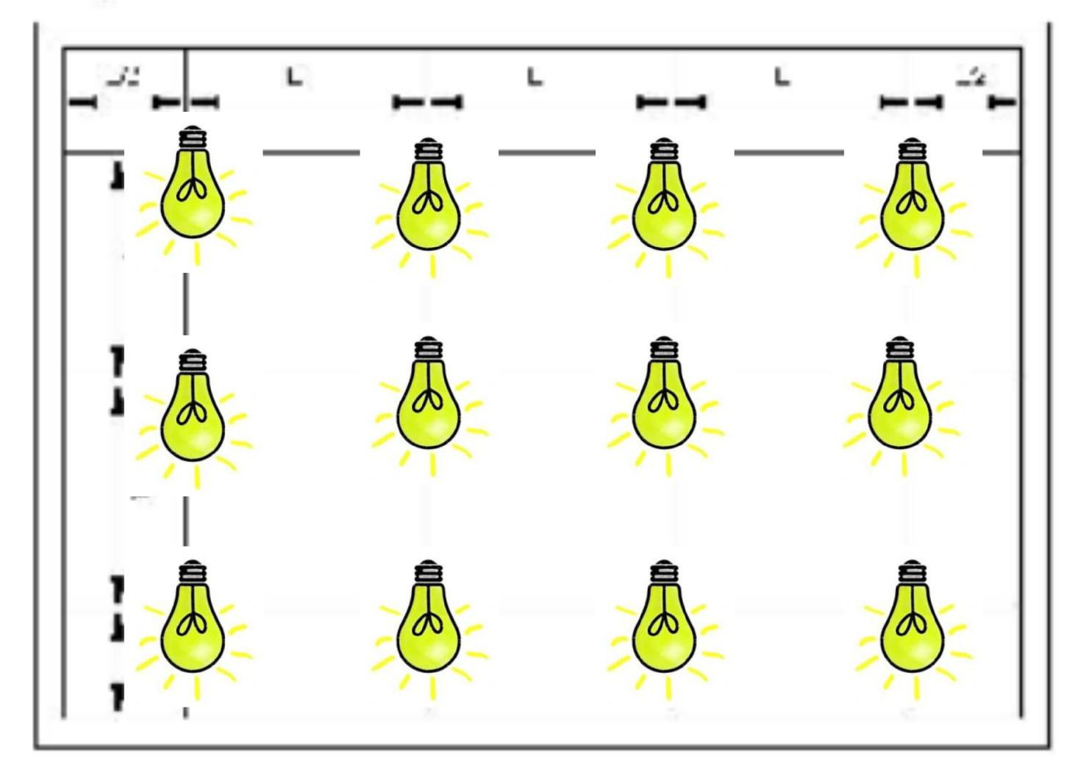

Yapılan hesaplama neticesinde 12 adet ampul bulunmuştur

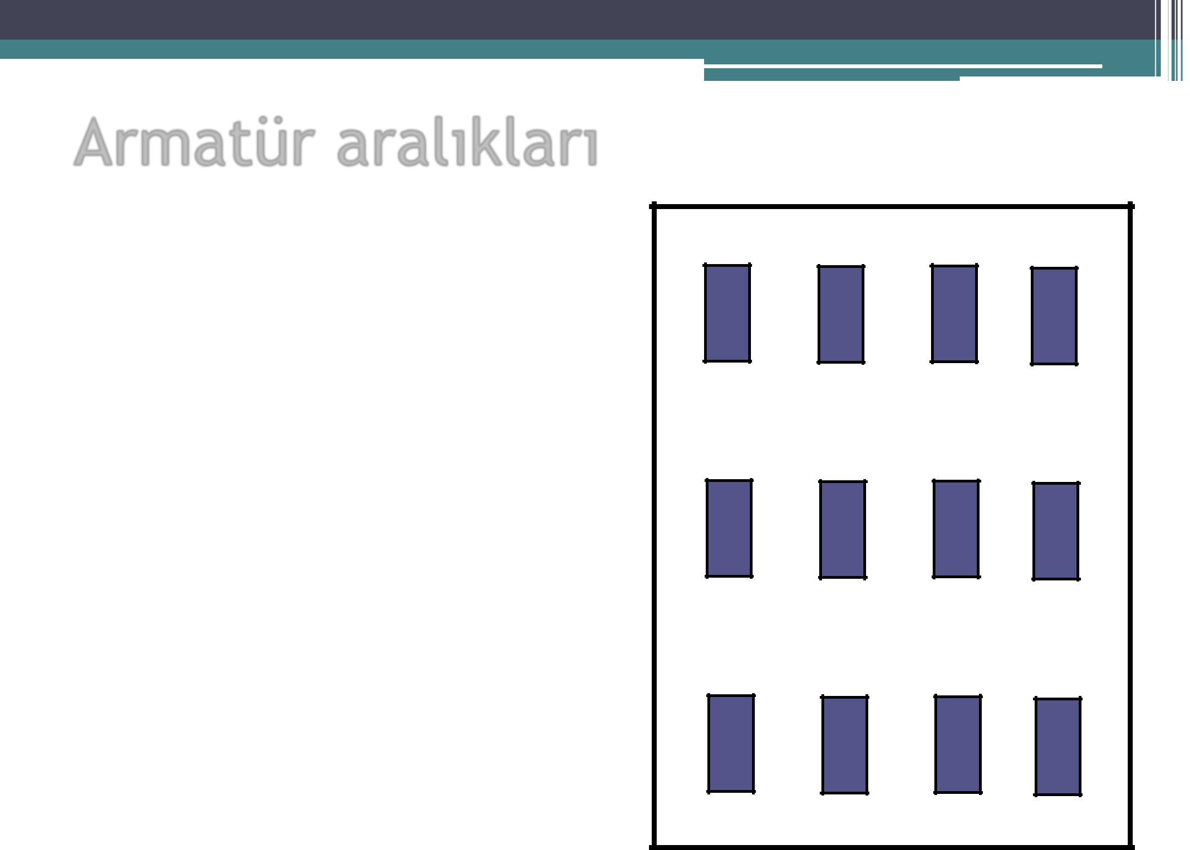Armatür aralıkları

**S/2+3S+S/2=10**

**→ S=2,5m**

**S/2+S+S+s/2=8**

**→ S=2,66m**

|  |  |  |  |  |
| --- | --- | --- | --- | --- |
|  |  |  | **S/2** |  |
| **S/2** | **S** | **S** | **S** | **S/2** |

**S**

**10**

**S**

**S/2**

**8**

15 

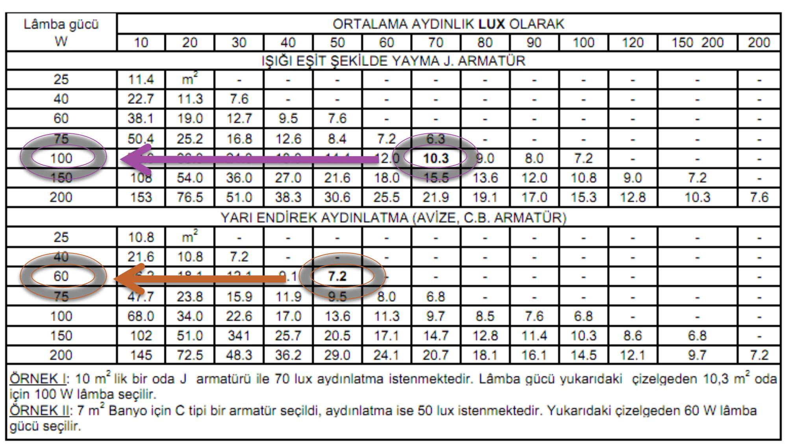

Tablo 6 : Flâmanlı lâmbaların aydınlatma metotlarına göre aydınlık şiddetlerini sağladıkları alanlar

16 

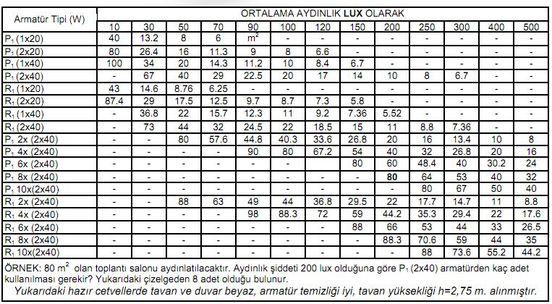

Tablo 7 : Flüoresan armatürlerin çeşitli lux değerlerini sağladıkları alanlar



Aydınlatma tasarımı

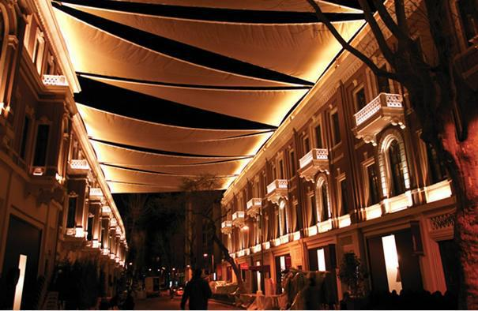17 

18 

Şehirlerin aydınlatması

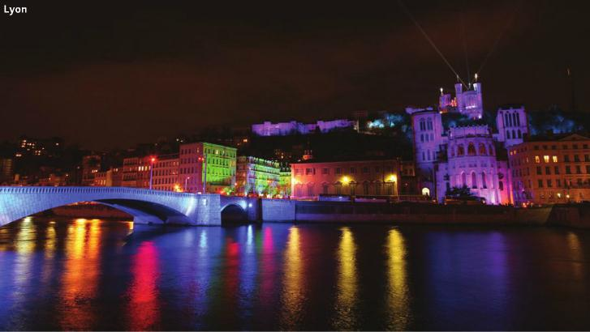

19 

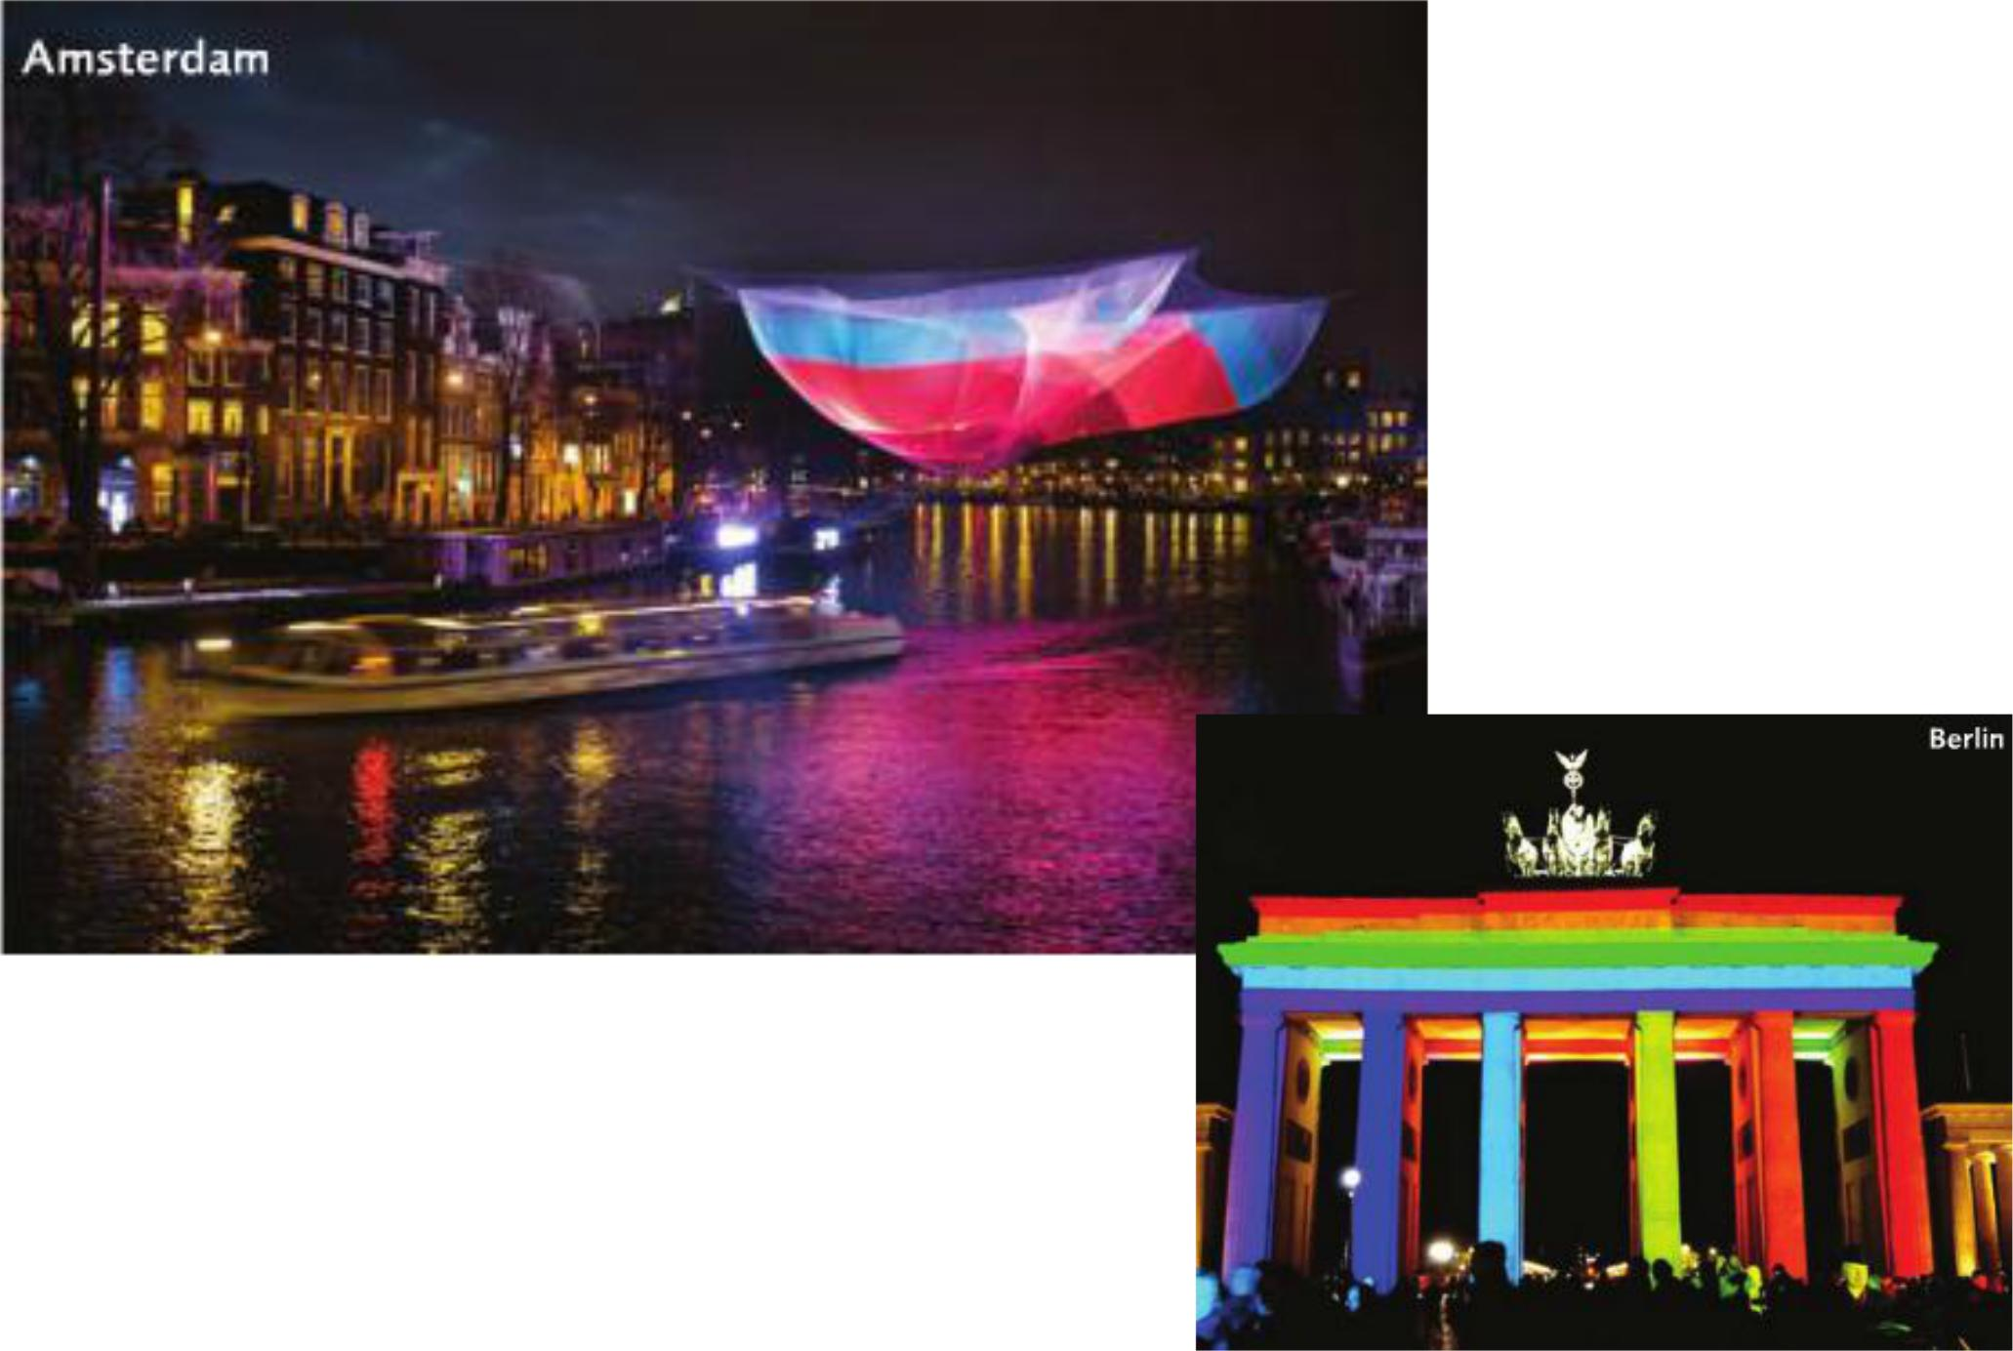

20

|  |  |  |
| --- | --- | --- |
|  |  |  |
|  |  |  |
| **Dialux Ofis LED Aydınlatma Projesi** |  |  |
|  |  |
|  |  |  |

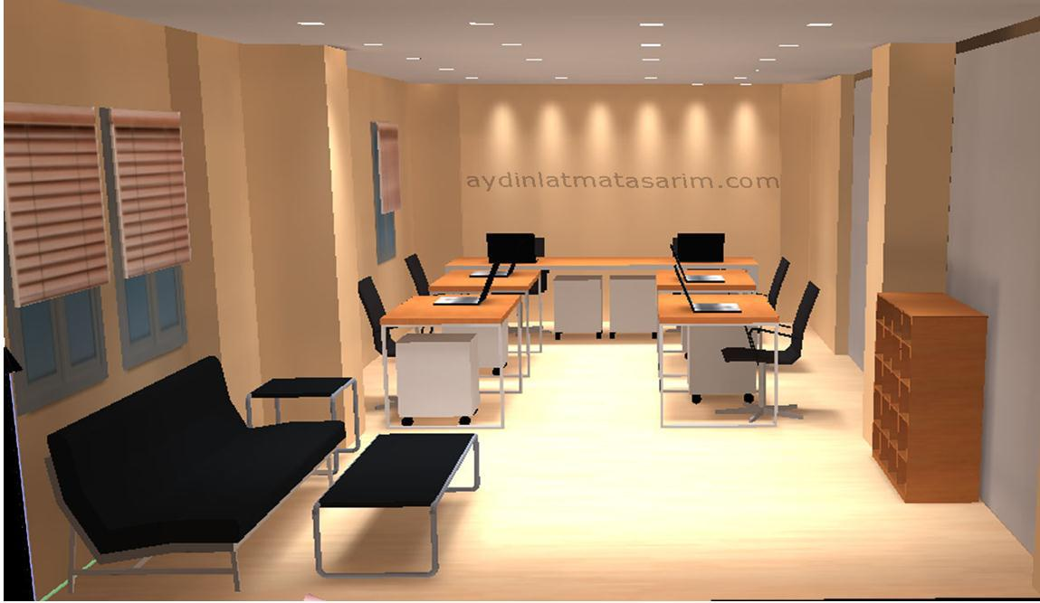

21 

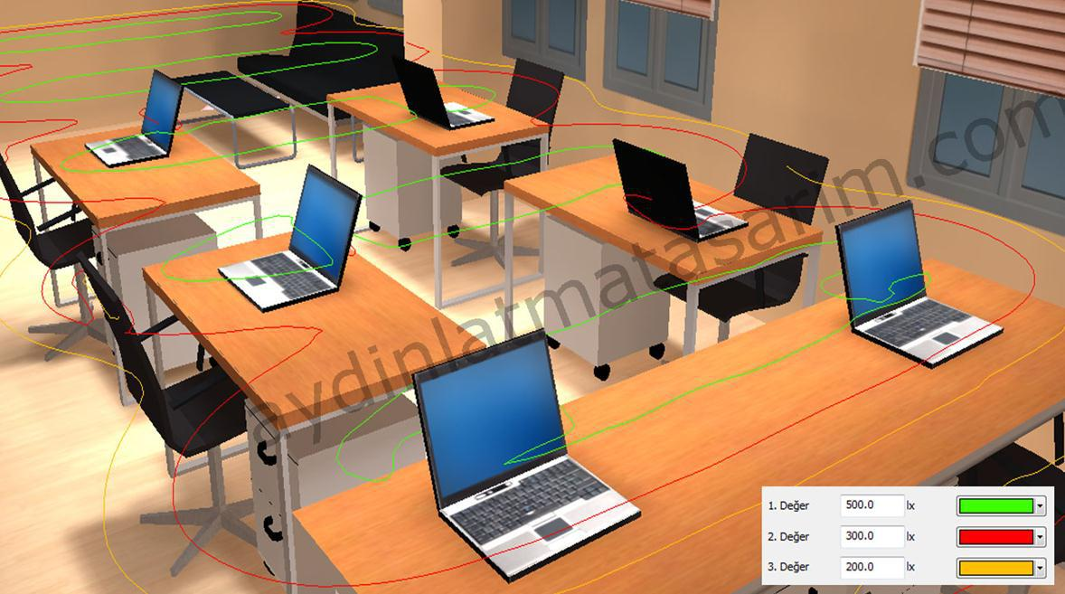

22 

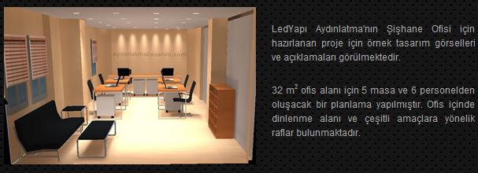

23 

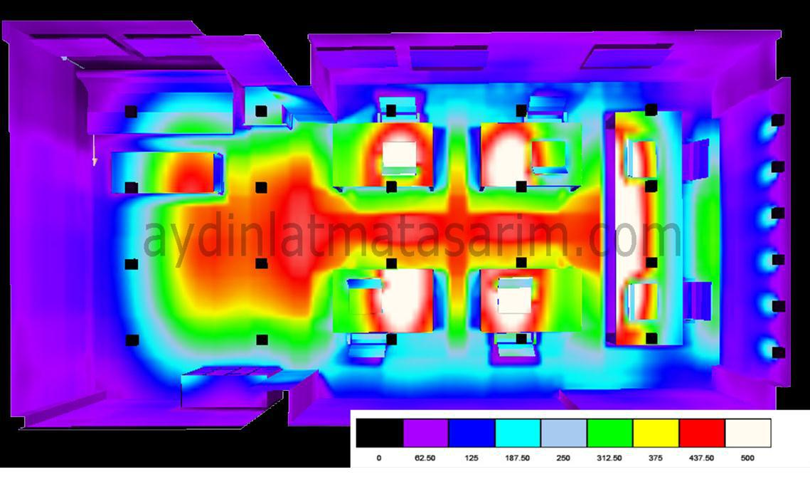

24 

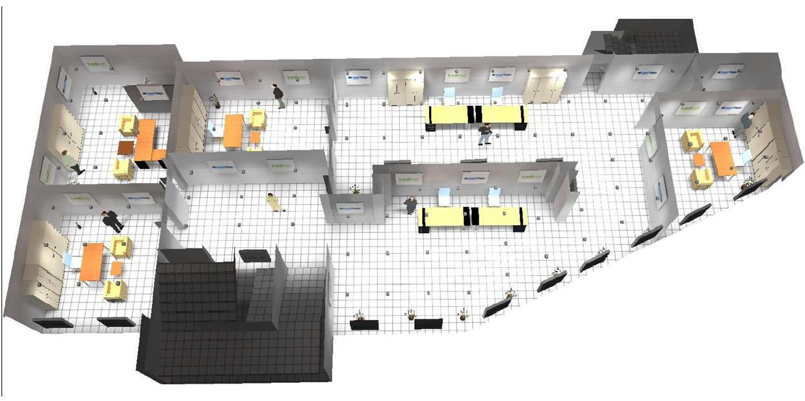

25 

**Dialux Dış Mekan Peyzaj Aydınlatma Projesi**

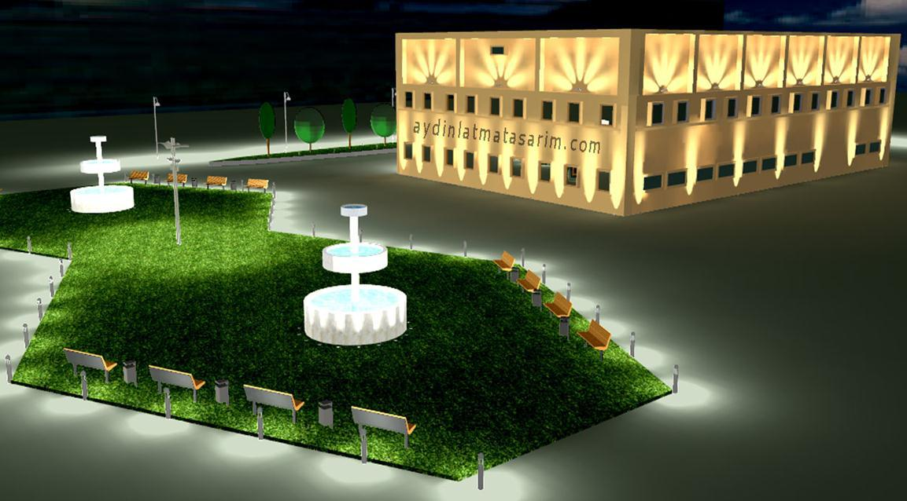



**Dış cephe aydınlatması, tasarlanan mimari unsurların vurgulanması ve öne çıkarılmasında etkili bir yöntemdir. Doğru tasarlanan ve uygulanan bir proje ile yapının veya alanın çehresi tam anlamıyla bambaşka bir hal alabilmektedir.**

Doğru uygulanan bir proje ile basit bir nesnenin göz alıcı hale getirilebilmesi mümkün olduğu gibi, yanlış uygulanmış bir proje ile de müthiş mimari özelliklere sahip bir yapı sıradanlaştırılıp çirkinleştirilebilir.

Aydınlatılacak bölgenin uzunluğu ve genişliğine bağlı olarak kullanılacak ürünün açısının dar veya geniş olmasına karar verilirken, yapının malzemesine göre de doğru rengi seçmek görsel başarının önemli yapı taşlarındandır. Kullanılacak ürünlerin dış ortam şarlarına uygun koruma özelliklerinde seçilmesi, uygulama sonrasında aydınlatmanın uzun süreli kullanımına olanak sağlayacaktır.

26 

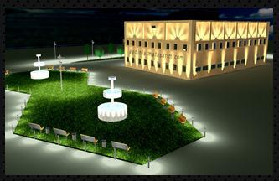

27 

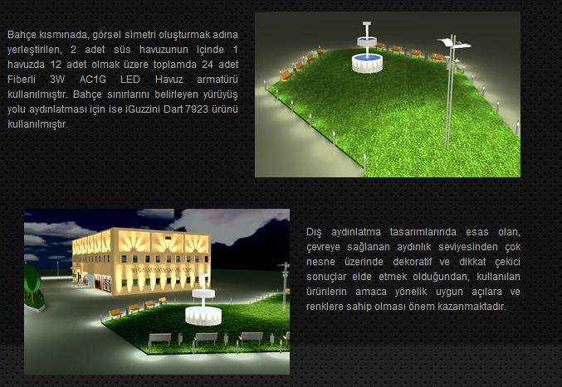



EULUMDAT (*.Ldt) Dosya

Formatı





EULUMDAT Nedir ve Nerelerde Kullanılır?

* Eulumdat, gonyofotometrik ölçmeler sonucunda elde edilen verilerin tutulduğu dosya formatıdır.
* Gonyofotometrik ölçmeler, aydınlık düzeyi ölçmelerinin özel bir türüdür. Gonyofotometrik ölçmeler, genelde, bir ışıklığın (aydınlatma armatürünün) ışık yeğinliği uzaysal dağılımını, yani ışıklığın hangi yöne ne kadar ışık akısı gönderdiğini saptamaya yarayan ölçmelerdir.
* 3D tasarım ve aydınlatma hesabı yapan(Dialux) programlarda kullanılır.



Diğer Dosya Formatları

* Illuminating Engineering Society of North America (IESNA - *.Ies)
* CIBSE TM 14
* CIE
* INR, LTLI, Philips Phillum v1.0-v2.0, LightLab Laboratory PHX
* Dünyada bu alanda en çok kullanılan dosya formatları EULUMDAT (Avrupa standardı) ve IESNA (Amerika standardı)dır. Format içerikleri

CIE – ULUSLARARASI AYDINLATMA

KOMİSYONU tarafından belirlenmektedir.

Eulumdat Dosya Biçimi Şartnamesi

|  |  |  |  |
| --- | --- | --- | --- |
| Item | Designation | Number of |  |
| Characters |  |
|  |  |  |
| 1 | Company identification/data bank/version/format identification max. | Max. 78 |  |
| 2 | Type indicator Ityp (1 - point source with symmetry about the vertical axis; 2 - | 1 |  |
|  | linear luminaire; 3 - point source with any other symmetry) [See Note 1] |  |  |
|  | Symmetry indicator Isym (0 - no symmetry; 1 - symmetry about the vertical |  |  |
| 3 | axis; 2- symmetry to plane C0-C180; 3- symmetry to plane C90-C270; 4- | 1 |  |
|  | symmetry to plane C0-C180 and to plane C90-C270) |  |  |
|  |  |  |  |
| 4 | Number Mc of C-planes between 0 and 360 degrees (usually 24 for interior, | 2 |  |
| 36 for road lighting luminaires) |  |
|  |  |  |
| 5 | Distance Dc between C-planes (Dc = 0 for non-equidistantly available C- | 5 |  |
| planes) |  |
|  |  |  |
| 6 | Number Ng of luminous intensities in each C-plane (usually 19 or 37) | 2 |  |
| 7 | Distance Dg between luminous intensities per C-plane (Dg = 0 for non- | 5 |  |
| equidistantly available luminous intensities in C-planes) |  |
|  |  |  |
| 8 | Measurement report number | Max. 78 |  |
| 9 | Luminaire name | Max. 78 |  |
| 10 | Luminaire number | Max. 78 |  |
| 11 | File name | 8 |  |
| 12 | Date/user | Max. 78 |  |
| 13 | Length/diameter of luminaire (mm) | 4 |  |
| 14 | Width of luminaire b (mm) (b = 0 for circular luminaire) | 4 |  |
| 15 | Height of luminaire (mm) | 4 |  |
| 16 | Length/diameter of luminous area (mm) | 4 |  |
| 17 | Width of luminous area b1 (mm) (b1 = 0 for circular luminous area of | 4 |  |
| luminaire) |  |
|  |  |  |
| 18 | Height of luminous area C0-plane (mm) | 4 |  |

Eulumdat Dosya Biçimi Şartnamesi

|  |  |  |  |
| --- | --- | --- | --- |
| 19 | Height of luminous area C90-plane (mm) | 4 |  |
| 20 | Height of luminous area C180-plane (mm) | 4 |  |
| 21 | Height of luminous area C270-plane (mm) | 4 |  |
| 22 | Downward flux fraction DFF (%) | 4 |  |
| 23 | Light output ratio luminaire LORL (%) | 4 |  |
| 24 | Conversion factor for luminous intensities (depending on measurement) | 6 |  |
| 25 | Tilt of luminaire during measurement (road lighting luminaires) | 6 |  |
| 26 | Number n of standard sets of lamps (optional, also extendable on | 4 |  |
| company-specific basis) |  |
|  |  |  |
| 26a | Number of lamps | n * 4 |  |
| 26b | Type of lamps | n * 24 |  |
| 26c | Total luminous flux of lamps (lumens) | n * 12 |  |
| 26d | Color appearance / color temperature of lamps | n * 16 |  |
| 26e | Color rendering group / color rendering index | n * 6 |  |
| 26f | Wattage including ballast (watts) | n * 8 |  |
| 27 | Direct ratios DR for room indices k = 0.6 ... 5 (for determination of | 10 * 7 |  |
| luminaire numbers according to utilization factor method) |  |
|  |  |  |
| 28 | Angles C (beginning with 0 degrees) | Mc * 6 |  |
| 29 | Angles G (beginning with 0 degrees) | Ng * 6 |  |
| 30 | Luminous intensity distribution (candela / 1000 lumens) [See Note 2] | (Mc2-Mc1+1) * Ng |  |
| * 6 |  |
|  |  |  |

EULUMDAT File Format Example

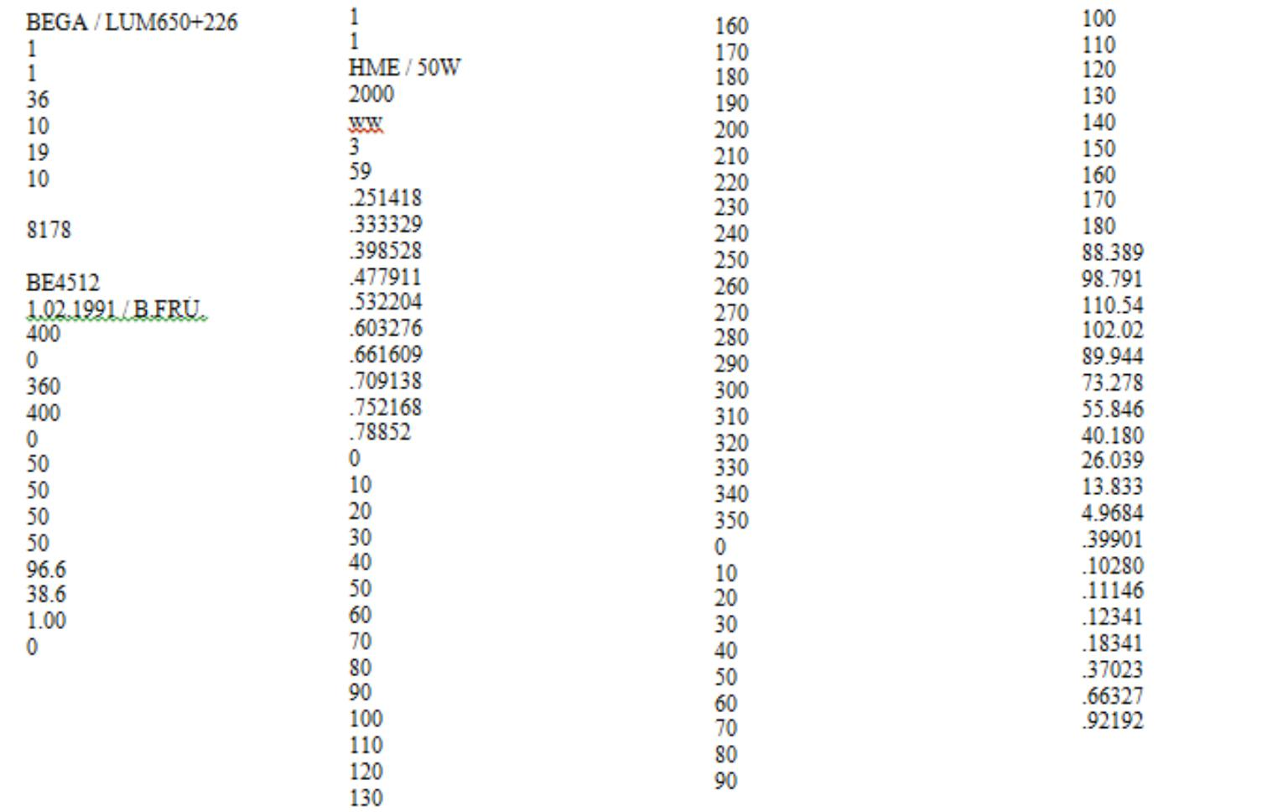

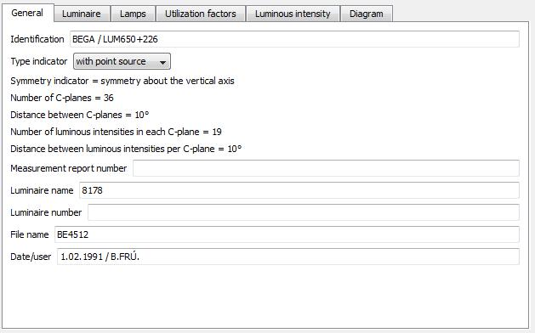

Kullanılan armatür

tanımlamaları, düzlemde Kullanılan armatür

yapılan ölçüm sayıları, dosya tanımlamaları, düzlemde

adı ve tarih gibi bilgilerin yapılan ölçüm sayıları, dosya

bulunduğu sekme

adı ve tarih gibi bilgilerin bulunduğu sekme

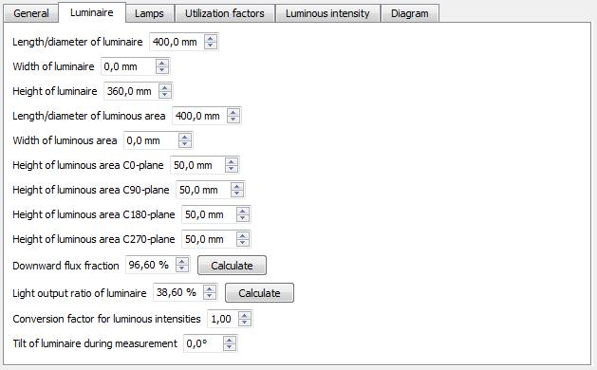

Armatüre ait teknik bilgilerin bulunduğu

sekme.

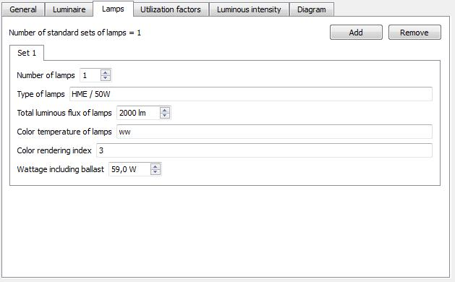

Lambaya ait bilgilerin bulunduğu sekme.

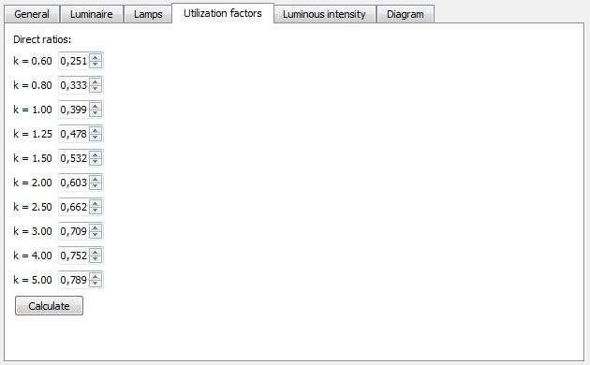

Yararlanma katsayıları

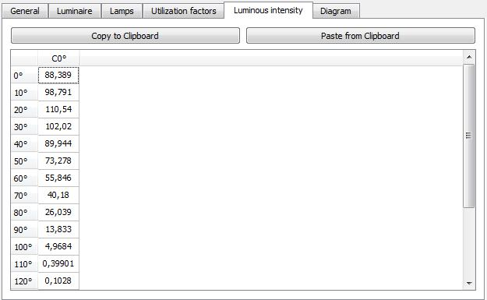

Goniophotometreden elde edilen aydınlık verilerin bulunduğu sekme.

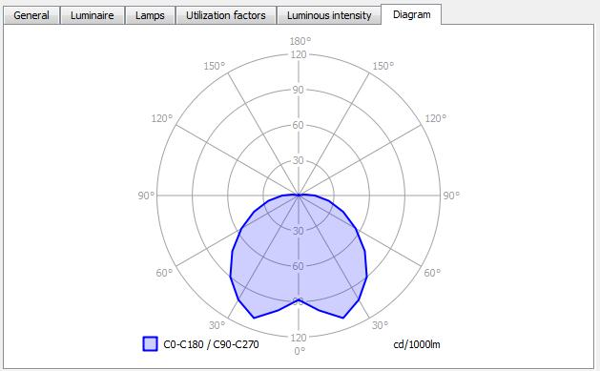

Aydınlık verilerinin görselleştiği yani diagramının çıkarıldığı sekme

40 

* **Armatürlerin IP Koruma Dereceleri**
* Örnek olarak IP koruma derecesi 65 olarak verildiginde;
* (6) 1. rakam katı cisimlere karsı korumayı,
* (5) 2. rakam sıvalara karsı korumayı bildirir.
* 1. ve 2. rakamların aldıgı degerler ve bu degerlerin belirttigi koruma dereceleri
* aşagıda verilmiştir.

41 

1. Rakam:

* 1. 50 mm den büyük katı cisimlere karsı korumayı,
* 2. 12 mm den büyük katı cisimlere karsı korumayı,
* 3. 2,5 mm den büyük katı cisimlere karsı korumayı,
* 4. 1.0mm den büyük katı cisimlere karsı korumayı,
* 5. Toza karsı korumayı,
* 6. Toz geçirmeyecek sekilde korumayı belirtir.

42 

2. Rakam:

* 1. Damlayan suya karsı korumayı,
* 2. 150 ye kadar egik durumda damlayan suya karsı korumayı,
* 3. Püskürtülen suya karsı korumayı,
* 4. Sıçrayan suya karsı korumayı,
* 5. Fıskıran suya karsı korumayı,
* 6. Siddetli su fıskırmasına karsı korumayı,
* 7. Suya daldırıp çıkarmaya karsı korumayı,
* 8. Su altında kullanılabilecek düzeyde korumayı belirtir.

43 

TESEKKÜRLER